**多媒體程式設計-期中專案進度報告**

**組別:** 第十六組

1. **組員名單(學號與姓名):**

10744122 詹偉辰

10844201 賴潔如

10844230 賴舒慈

10844246 蔣宜珊

1. **期中專案主題說明**

學校的通識活動很豐富多元，我們將學校的通識活動大致分為四個種類來宣傳介紹，分別為戲劇、手作課程、音樂會及名人演講，讓大家更加了解學校的通識活動。

1. **組員工作分配**

影片剪輯：蔣宜珊

網頁頁面設計：詹偉辰、賴潔如、賴舒慈、蔣宜珊

1. **網頁排版示意圖 (至少2個頁面: 首頁與另一個頁面)**

(請使用工具繪製: <https://balsamiq.com/> 或Adobe XD <https://www.adobe.com/tw/products/xd.html>, 可搜尋網路上的教學)

首頁

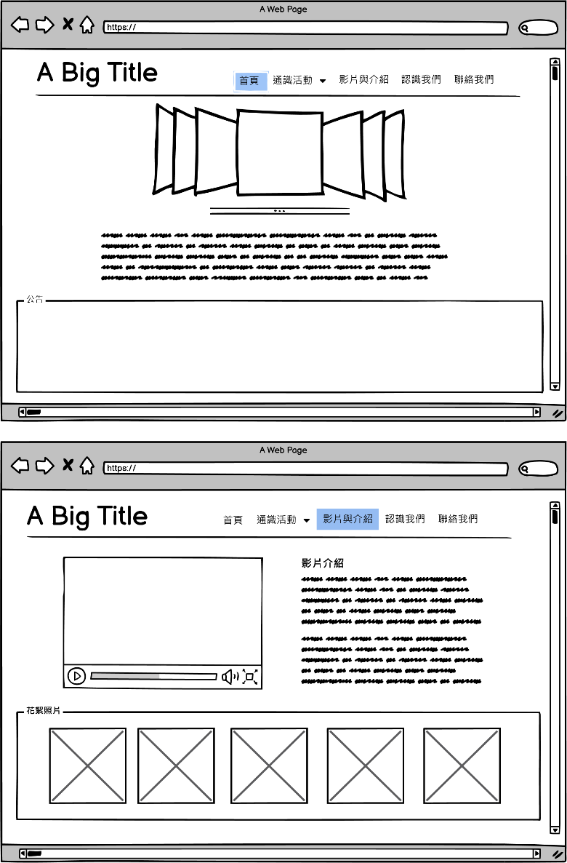

影片與介紹



1. **網站架構圖 (樹狀架構)**

